Домашняя работа Приложение 6
Продемонстрировать полученные на информатике знания и умения по представлению объектов окружающего мира с помощью словесных описаний, таблиц , диаграмм , схем и графических изображений. Тему (объект окружающего мира) каждый выбирает сам. Итоговая работа создаётся с помощью программы Microsoft Power Point.
Слайд 1  Название работы  Рисунок по теме  Фамилия и имя автора работы | Слайд 2  Содержание  - Научное описание  - Табличная модель  - Схема структуры объекта  - Наглядное представление о соотношении величин, характеризующих объект
Слайд 3  Научное описание  Описание объекта по материалам школьных учебников, справочников, энциклопедий. | Слайд 4  Табличная модель
  Описание основных свойств объекта
Слайд 5  Наглядное представление о соотношении величин, характеризующих объект  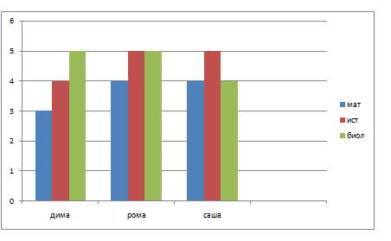 | Слайд 6  Схема структуры объекта

